**Pensamento Computacional**

À descoberta dos Açores

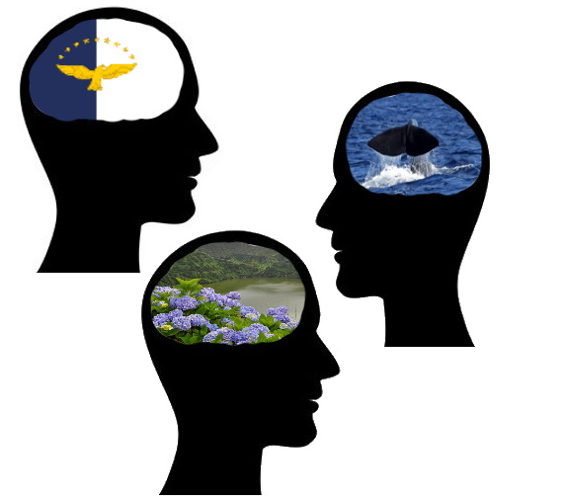

Luís Costa

Professor do grupo 550-Informática

Índice

Introdução 2

O que é o Pensamento Computacional 3

Desafio 1 4

Desafio 2 6

Desafio 3 8

Desafio 4 9

Desafio 5 10

Desafio 6 11

Desafio 7 12

Desafio 8 12

Desafio 9 16

Soluções 18

# Introdução

Este livro pretende introduzir os alunos do segundo ciclo a uma série de problemas relacionados com o Pensamento Computacional. A linha orientadora dos exercícios apresentados tem como temática os Açores e a sua história, apelando para a envolvência cultural e histórica dos alunos, as atividades trabalham conceitos fundamentais da Ciência da Computação com um consequente desenvolvimento natural de uma linguagem digital e tecnológica.

Nos desafios apresentados seguimos três regras que no nosso entender servem para distinguir um exercício de raciocínio lógico de um de pensamento computacional, nomeadamente:

1- Ter múltiplas soluções: O aluno deve encontrar uma solução e não a solução, isto só por si permitirá tratar conceitos de abstração, decomposição, otimização. No trabalho em sala de aula ou até mesmo em casa, aluno deve ser permitido de expor o seu ponto de vista e contrastar com a sua solução com a dos colegas/familiares com vista a um aperfeiçoamento do seu trabalho e do seu olhar crítico.

2- Permitir a generalização da solução: O aluno deve ter a capacidade de usar o processo da solução em outros contextos e/ou numa solução mais complexa. Esta característica pode ser vista como a padronização da solução.

3- Proporcionar uma Automação da solução: Codificação da solução num processo mecânico ou simulação deste. Será uma interiorização do funcionamento do Mundo digital que lhe permita desenvolver um senso crítico e a estrutura mental para resolver os problemas em seu benefício. Sendo que esta automação deverá ter em conta o escalonamento do problema/solução como por exemplo a gestão de recursos ou a quarta etapa apresentada previamente.

Assim todos os conceitos introduzidos têm aplicação prática nas disciplinas ligadas ao currículo CTEM (Ciência, Tecnologia, Engenharia e Matemática) de forma lúdica para o aluno.

No final deste caderno temos sugestões para solucionar cada um dos desafios.

Boa Aventura!

# O que é o Pensamento Computacional

O Pensamento Computacional é um termo que nos leva a pensar que se trata de um trabalho com computadores à semelhança de outros conceitos de Tecnologias de Informação e Comunicação (TIC), ou no mínimo interligado a conceitos informáticos que exigem um leque de competências não comumente trabalhadas fora desta disciplina.

As linhas orientadoras que constituem o Pensamento Computacional não são novas, contudo este termo foi cunhado por Seymour Papert, no seu livro “Tempestades Mentais” (1980), neste defende que uma criança deveria tomar um papel ativo na sua própria construção de conhecimentos, numa expressão prática e pessoal, o ensino deveria assim ter uma abordagem construcionista. Com estes pressupostos, criou o ambiente de programação Logo (base da linguagem Scratch).

Posteriormente, em 2006, Jeannette Wing defende a introdução do conceito de Pensamento Computacional no sistema educativo, descrevendo-o como um conjunto de competências práticas relacionadas com a resolução de problemas, que integram representação de dados e pensamento algorítmico, características que o transformam numa capacidade fundamental a reter por todos numa sociedade moderna cada vez mais digital.

Assim podemos descrever o Pensamento Computacional como uma capacidade de resolução de problemas usando alguns fundamentos da computação em diferentes áreas do conhecimento. O seu desenvolvimento tem como propósito capacitar o aluno a reconhecer e resolver problemas de forma individual ou colaborativa, sendo o seu desenvolvimento em meio escolar progressivamente mais popular devido à transformação digital surgida com as novas tecnologias.

Esse pensamento propõe o desenvolvimento de formas novas e criativas de pensar e encontrar soluções a partir de diferentes competências, que podem ser divididas em quatro grupos:

**Decomposição**: Corresponde à habilidade de dividir um problema complexo em partes menores ou sub-problemas com as suas respetivas soluções.

**Abstração**: Atribui-se ao processo de foco dos esforços de resolução na parte essencial do problema ignorando os detalhes e elementos secundários.

**Reconhecimento de padrões**: Consiste na divisão dos dados em blocos semelhantes, ou seja, reconhecer elementos semelhantes do comportamento que permitem simplificar o processo.

**Algoritmo**: Consiste na criação de passos e soluções para alcançar um objetivo específico para qualquer problema. Pode tomar diversos aspetos como pseudocódigo, fluxograma, etc.

# Desafio 1

A descoberta dos Açores iniciou-se por volta de 1427, as nove ilhas foram sendo descobertas e povoadas com muitas expedições, mas neste primeiro desafio irás ser o responsável pela criação de um algoritmo que permita à nau descobrir todas as ilhas.

Um algoritmo é uma sequência de instruções ordenadas proporcionado uma resolução de um problema ou execução de uma tarefa, é o pilar chave do Pensamento Computacional por ser uma aplicação prática dos restantes.

Deves reparar que a tua nau tem o seu início no lado direito do mapa (Este) pois ela vem do continente europeu, ela pode ser movida em **frente** ou rodada 90º para a **direita** ou **esquerda**, será que consegues criar um caminho que te permita visitar todas as ilhas?

|  |  |  |  |
| --- | --- | --- | --- |
| Movimentos autorizados |  |  |  |
|  | **Frente** | **Virar à direita** | **Virar à esquerda** |

Aqui está um exemplo para ajudar na tua missão. Neste exemplo, a Nau tem de se deslocar até à ilha do Farol, para realizar este caminho existem várias opções, escolhemos a que nos parece que tem menos movimentos de rotação.

|  |  |  |  |  |
| --- | --- | --- | --- | --- |
|  |  |  |  |  |

Aqui tens o mapa completo com as nossas nove ilhas, estás pronto para o desafio?

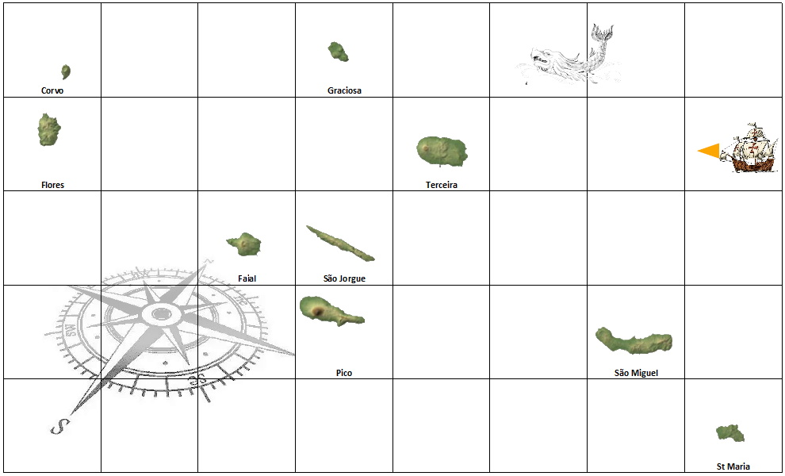

Preenche o quadro com o teu algoritmo de resolução:

|  |  |  |  |  |  |  |  |
| --- | --- | --- | --- | --- | --- | --- | --- |
|  |  |  |  |  |  |  |  |
|  |  |  |  |  |  |  |  |
|  |  |  |  |  |  |  |  |
|  |  |  |  |  |  |  |  |
|  |  |  |  |  |  |  |  |

Se quiseres verificar o teu algoritmo podes consultar a versão digital do desafio na comunidade Scratch “***https://scratch.mit.edu/projects/707358098”***, no jogo criado terás uma variação ao problema onde deves descobrir as ilhas pela sua ordem cronológica de descoberta.

Um dos trabalhos que um programador deverá ter em conta na construção da sua solução será a otimização da mesma assim lançamos-te alguns desafios adicionais:

1. Consegues recriar o teu algoritmo com um menor número de movimentos?
2. Que diferença faria no teu algoritmo se a tua embarcação pudesse recuar como um carro?

# Desafio 2

Cada ilha dos Açores está associada a uma cor por tradição antiga, no entanto o computador quando recebeu esta informação codificou-a por segurança, felizmente temos o código usado e podemos traduzir. O teu desafio será o de interpretar a mensagem e pintar cada ilha com a sua cor.

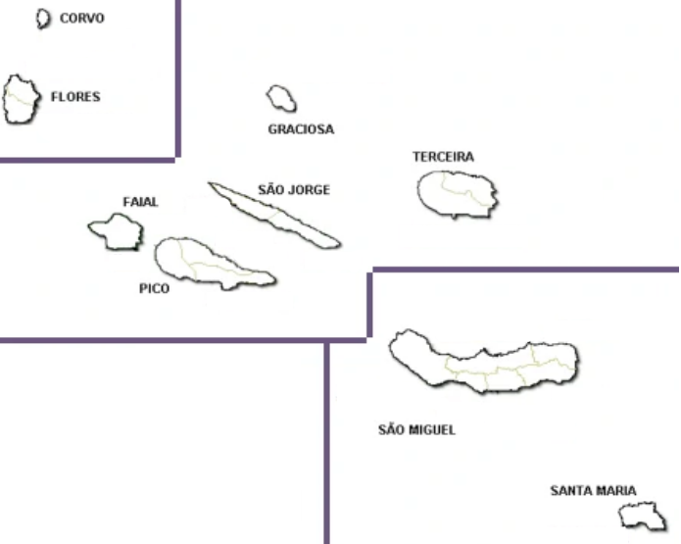

Esta tabela mostra o código utilizado para os diversos caracteres:

|  |  |  |  |  |  |  |
| --- | --- | --- | --- | --- | --- | --- |
|  | | | || | ||| |  |  |  |
| Ícone de menu de opções destaque | A  + | B | C | D | E | F |
| Ícone de menu de opções destaque | G | H  Hashtag com preenchimento sólido | I | J | K | L |
| Ícone de menu de opções destaque | M | N | O | P | Q | R |
| x | S | T | U | V | X  Irritante destaque | Z |

**Exemplo**: o código para “Ilha” é 

Aqui estão as instruções codificadas para auxiliar a tua pintura:

|  |  |
| --- | --- |
| Ilha de **Santa Maria** devido às giestas que por lá abundam é pintada de |  |
| Ilha de **São Miguel** por causa das pastagens e matas é pintada de |  |
| Ilha de **Terceira** pelas latadas de flores é pintada de |  |
| Ilha de **Graciosa** pelas suas pedras é pintada de |  |
| Ilha de **São Jorge** pelas rochas na ponta dos Rosais é pintada de |  |
| Ilha de **Pico** pela sua montanha é pintada de |  |
| Ilha de **Faial** pelas suas hortênsias é pintada de |  |
| Ilha de **Flores** devido às azáleas é pintada de |  |
| Ilha de **Corvo** pela lava e pelos campos murados é pintada de |  |

O código desenvolvido para este desafio consiste numa tabela de dupla entrada, onde as junções dos símbolos da primeira linha com os da primeira coluna formam uma identificação das letras, existem diversos jogos e linguagens que utilizam o mesmo sistema. Aqui tens um sítio onde podes escrever e reconhecer códigos em diversas linguagens digitais que marcam a nossa sociedade: “***https://products.aspose.app/barcode/pt/generate***”.

1. Consegues criar uma mensagem com o teu nome no código que te foi apresentado?
2. Qual é a letra que está a faltar? Cria um código para ela.
3. Consegues criar a tua própria linguagem codificada?

# Desafio 3

Os Açores durante a sua história sempre tiveram uma grande importância para Portugal, na época dos descobrimentos a sua posição geográfica tornava-os num ponto de passagem e apoio logístico para as embarcações à vela que regressavam à Europa. Este é um dos motivos que tornaram a nossa culinária tão rica em especiarias e nossas paisagens do litoral repletas de fortes militares, baluartes de defesa contra piratas e corsários.

Neste desafio convidamos-te a tomar o papel de um Capitão Donatário para ajudar El Rei a definir o local de construção de três fortes para albergar o exercito real e proteger todas as povoações da ilha de São Miguel, tem atenção que só podes construir fortes nas posições identificadas e o exército real deve, em caso de ataque, acudir a qualquer povoação usando apenas um segmento de estrada.

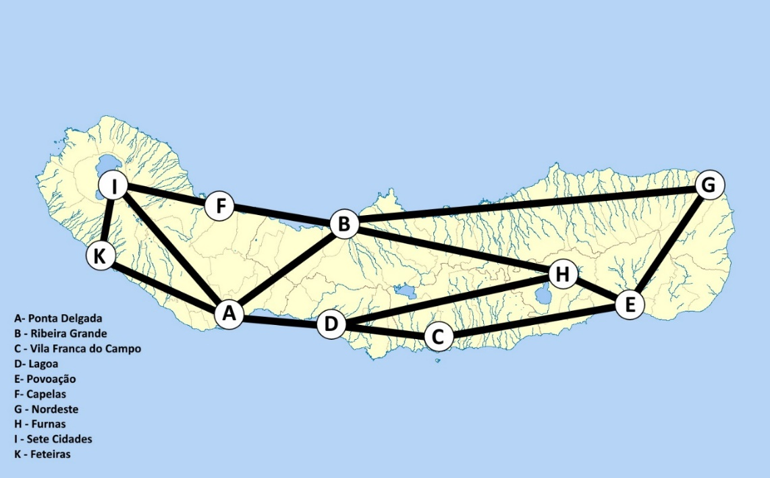

Quais são as três posições onde El Rei deverá ordenar a construção dos fortes?

Em jeito de desafio extra, reformula a tua solução com apenas a construção de dois fortes e uma nova estrada de ligação?

A solução que te apresentamos para este desafio não tem em conta a preocupação dos outros Capitães Donatários da ilha que se queixam que as povoações mais ricas não têm um forte para defesa permanente, consegues reposicionar os fortes por forma a atender às suas reclamações considerando que os pontos identificados no mapa por ordem decrescente de importância?

# Desafio 4

A manifestação religiosa nas ilhas é muito forte e toma várias formas, uma das quais são as procissões, que consiste num cortejo religioso à volta da freguesia marcado pela presença das autoridades civis e religiosas. Acontece que tanto presentemente como antigamente a procissão era de participação obrigatória seja pela devoção, pelo cargo ou vaidade, existindo histórias sobre a disputa da posição que pessoas nobres deveriam ocupar neste evento.

Quatro Fidalgos mandaram fazer fatos novos para a procissão, nomeadamente de cor azul, verde, vermelho e preto, cada um transportava uma vela decorada com coincidentemente as mesmas cores. Descobre quem usava que cor de roupa e decoração da vela que o iluminava usando as seguintes pistas:

* O senhor João transportava uma vela azul.
* O fidalgo vestido de verde transportava uma vela preta.
* O senhor Rui não estava a usar roupa vermelha.
* O senhor Manuel tinha uma vela decorada com tons verdes e vestia uma roupa azul.
* O senhor José era o único nobre que carregava uma vela da mesma cor das roupas que exibia.

Uma das formas de representação deste problema é através do uso de grafos, objeto muito utilizado nas Ciências da Computação para representar dados e a forma como estes se relacionam. Se conseguiste desvendar o problema pelas pistas tenta a representação do mesmo usando Grafos substituindo os pontos de ligação (círculos) pelo respetivo dado (nome, cores de roupa, cor da decoração das velas) para teres um mapa onde o problema é exposto e resolvido.

Velas

|  |  |  |  |
| --- | --- | --- | --- |
| Nomes  Nomes | Nomes | Nomes | Nomes |
| Roupas |  |  |  |

Consegues recriar um problema semelhante para apresentar aos teus amigos?

# Desafio 5

Ao longo da sua história diversas foram as culturas que marcaram a produção agrícola dos Açores, de entre elas temos a cultura da laranja, do ananás, da vinha e milho que ainda hoje estão muito presentes na nossa balança comercial.

Aqui apresentamos um desafio baseado no Sudoku onde deverás identificar e preencher sequências com base nas seguintes regras:

1. Cada linha e cada coluna deve ter apenas uma imagem de cada tipo de cultura.
2. O tabuleiro está dividido em quatro secções de quatro quadriculas cada uma, cada uma destas secções deve ter as quatro culturas representadas.
3. Só podes usar os dados do problema (Laranja, Ananás, Uvas e Milho) mas podes substituir as imagens pelos seus nomes para facilitar o preenchimento.

Coluna

Linha

|  |  |  |  |
| --- | --- | --- | --- |
|  |  |  |  |
|  |  | Laranja – Centro Frutologia Compal |  |
| Ananás Açores Origem Portugal – Jóia do Campo |  |  |  |
|  | Lider Frutas - Produtos - Uva Red Globe (XL) |  |  |

Como não podia faltar, aqui está um desafio extra associado ao Scratch, acede a esta aplicação ***https://scratch.mit.edu/projects/708736710*** e diverte-te a solucionar variações do problema apresentado. Este é um bom exercício para estimular o reconhecimento de padrões, um dos pilares do Pensamento Computacional.

# Desafio 6

Durante o ciclo da laranja nos Açores, a produção agrícola deste fruto para exportação marcou não apenas a história agrícola da região, mas igualmente a sua cultura, tradições e até a sua geografia. Na ilha de São Miguel a meados do século XIX começaram a surgir em pontos mais elevados mirantes e torres da laranja a que se associa o objetivo de poder identificar as escunas da laranja que aportavam à baía de Ponta Delgada para carregarem os frutos com destino ao mercado britânico.

Não nos é difícil de imaginar que ao primeiro sinal destas embarcações iniciava-se uma corrida para ver quem seria o primeiro produtor a chegar ao porto e conseguir assim o melhor negócio, julgamos ainda que seria muito interessante assistir uma negociação entre partes originárias de culturas e línguas tão diferentes. Para auxiliar nesta transação criamos um tabuleiro especial onde o **C**omprador (escuna inglesa) e o **V**endedor (produtor açoriano) navegam pelos diversos preços até chegar a um número de comum acordo.

Neste jogo cada um toma a sua vez e escolhe se quer subir ou descer na árvore de negociação, dando o vendedor o movimento do início e reservando-se ao comprador a palavra final. Neste jogo ambos conseguem ver as hipóteses todas e fazem a sua escolha mediante o que for melhor para si, ou seja, o comprador quer comprar pelo preço mais baixo e o vendedor vender pelo preço mais alto.

**Desafio**: Se ambos os jogadores não fizerem erros e jogarem tendo em vista a sua melhor hipótese qual será o preço final do carregamento das laranjas?

**Dica**: Neste desafio tens de praticar um pouco de abstração (pilar do Pensamento Computacional) pois ambos os jogadores estão com o olhar fixo na última coluna, todos os outros números não são importantes para o problema.

# Desafio 7

Neste desafio iremos explorar a representação gráfica de algoritmos, nomeadamente a construção de Fluxogramas. O Fluxograma tem a sua origem no início do século XX, ele é um diagrama muito utilizado para representar processos complexos de uma forma mais simples. Os Fluxogramas usam formas geométricas para definir estágios e setas de ligação para transmitir um fluxo ou sequência, o truque a usar na sua criação será a decomposição do problema em diversas partes/estágios a serem representados, por forma a criar um algoritmo.

Aqui estão os quatro símbolos mais utilizados:

|  |  |
| --- | --- |
| Início/Fim | Marca o início e o fim do fluxograma |
| Processo | Revela uma ação de processamento |
| Decisão | Indica uma decisão a ser tomada, tem duas saídas, caso a resposta à pergunta seja verdadeira ou falsa. Em programação tem o aspeto de “Se… então… senão…” |
| Entrada/Saída  de dados | Operação de input ou output do sistema (leitura/escrita) |

Exemplo de um fluxograma que os piratas que assolavam as nossas ilhas devem ter usado:

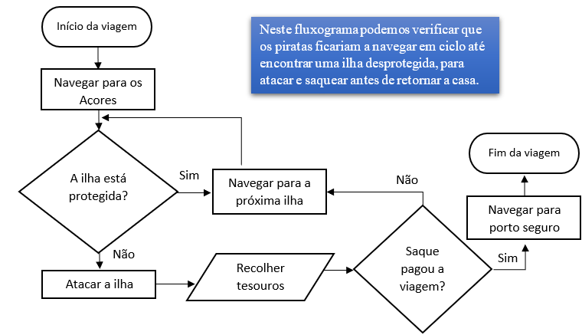

Transforma para fluxograma o seguinte algoritmo escrito sobre como ordenar um conjunto de barris de acordo com o seu peso:

O transporte de barris nos navios à vela eram alvo de uma organização cuidada, para que a navegação da embarcação em caso de tempestade não ficasse comprometida, como tal existia a necessidade de ordenação da carga por peso para permitir uma distribuição uniforme de toda a mercadoria. Assim um Capitão ao receber 8 barris decidiu colocá-los por ordem (do mais pesado para o mais leve), para este efeito ele deu as seguintes instruções aos seus marinheiros.

**Ele disse para colocar no primeiro prato da balança o primeiro barril e pesá-lo em comparação com o segundo e assim por diante, no final de cada pesagem o barril mais pesado ficaria sempre no primeiro prato da balança até todos os barris serem testados. Após cada volta de pesagem completa o barril mais pesado é removido para ser armazenado e voltam à instrução de início. A pesagem termina quando todos barris estiverem no porão do navio.**

**Nota**: Este sistema de ordenação é conhecido como o método da bolha onde se percorre os barris múltiplas vezes, em cada passagem verifica-se a ordem dos elementos dois a dois, trocando-os de lugar quando necessário, isto faz flutuar o maior elemento, neste caso o barril mais pesado, para o topo como uma bolha em água.

Fim da pesagem

Início da pesagem

Alinhar os barris

# Desafio 8

Neste desafio vamos realizar algo mais simples, que comumente é designado por sopa de letras. Aqui vamos praticar os nossos dotes de reconhecimento de padrões e encontrar sete termos ligados com o Pensamento Computacional e a Informática. Tem atenção que eles podem estar na horizontal ou diagonal:

|  |  |  |  |  |  |  |  |  |  |  |  |  |  |  |
| --- | --- | --- | --- | --- | --- | --- | --- | --- | --- | --- | --- | --- | --- | --- |
|  | A | B | C | D | E | F | G | H | I | J | K | L | M | N |
| 1 | D | A | D | O | S | F | A | D | G | V | Z | W | R | I |
| 2 | T | Y | E | R | D | H | M | N | S | F | G | Ç | P | O |
| 3 | J | H | Ã | P | R | O | G | R | A | M | A | Ç | Ã | O |
| 4 | C | V | O | N | B | M | F | D | M | S | A | I | S | X |
| 5 | L | O | M | S | A | T | O | N | E | R | D | N | R | A |
| 6 | J | L | P | T | R | I | E | D | L | S | W | F | Z | X |
| 7 | I | P | O | N | N | R | U | R | B | I | N | O | U | Q |
| 8 | D | A | S | T | R | O | C | S | O | T | L | R | A | U |
| 9 | C | V | I | F | Q | G | S | A | R | S | N | M | E | I |
| 10 | N | S | Ç | M | B | L | Ã | M | P | Ç | B | A | M | Ã |
| 11 | B | D | Ã | S | B | A | B | S | T | R | A | Ç | Ã | O |
| 12 | Ç | F | O | Ã | Ç | M | J | J | Ç | I | B | Ã | Ç | N |
| 13 | E | T | M | N | Ã | S | Ã | E | J | H | N | O | L | G |
| 14 | J | Ç | X | D | P | A | D | R | Õ | E | S | H | G | Q |

Para identificar as palavras que encontraste vamos pedir-te o código das mesmas, nomeadamente a quadricula do início e a do fim, com a orientação da esquerda para a direita.

**Exemplo**: A palavra DADOS situa-se nas quadriculas A1; B1; C1; D1; E1, ou seja, da quadricula A1 até E1, assim representamos a palavra dados como ocupando (A1**:**E1).

Encontra e identifica as sete palavras usando o sistema de coordenadas providenciado:

|  |  |
| --- | --- |
| **Código** | **Palavra** |
| ( A1 : E1 ) | DADOS |
| ( : ) |  |
| ( : ) |  |
| ( : ) |  |
| ( : ) |  |
| ( : ) |  |
| ( : ) |  |
| ( : ) |  |

# Desafio 9

Neste desafio final vamos entender como um computador faz a interpretação de imagens. Um monitor tem o seu ecrã dividido em pequenos pontos chamados pixels, cada pixel representa uma cor diferente e a junção de muitos pixels formam um desenho, fotografia ou outra imagem.

Para podermos simular este processo e representar imagens coloridas serão necessários dois dados para representar um grupo de pixéis. Temos de ter um código para a cor e outro para o número de pixels que possuem esta cor, assim vamos usar uma letra para representar a cor (por exemplo: P -Preto, B – Branco, A-Azul…). No nosso conjunto de número/letra, o primeiro especifica o tamanho do grupo e o segundo indica a cor, de acordo com a atribuição do nosso código.

Aqui temos o nosso código:

|  |  |  |
| --- | --- | --- |
| **Cor** | **Código** | **Significado** |
|  | **A** | Azul |
|  | **B** | Branco |
|  | **C** | Creme/Amarelo |
|  | **P** | Preto |
|  | **V** | Vermelho |
|  | **D** | Verde |

Consegues identificar quem está nas figuras?

Codifica esta imagem: Pinta de acordo com o código:

Agora que já tiveste oportunidade de praticar tens em seguida o desafio final, nada mais que codificar uma adaptação da nossa bandeira dos Açores.

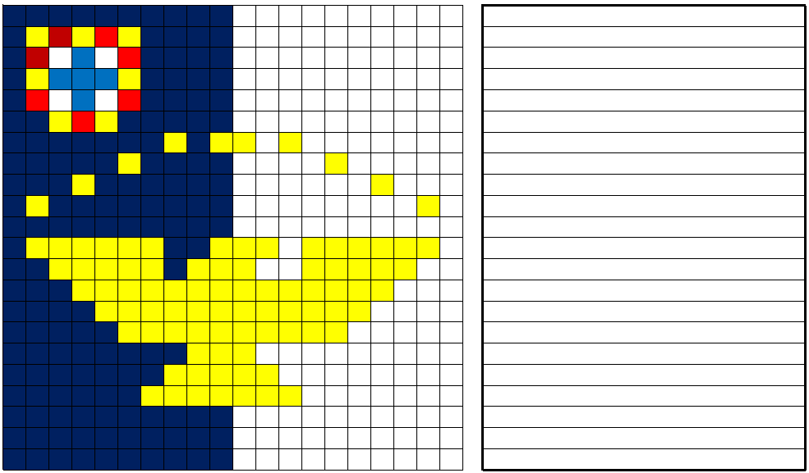

1. Aprovada pela Assembleia Regional dos Açores em 1979, a bandeira oficial dos Açores revela uma tradição autonomista de afirmação açoriana, conjugada com a ligação a Portugal. Consegues pesquisar o significado de todos os seus símbolos?
2. A bandeira oficial dos Açores é herdeira de outra bandeira surgida nas campanhas Autonomistas do final do século XIX. Como é conhecida esta bandeira mãe?

# Soluções

**Nota**: *Todas as imagens utilizadas são de livre utilização, sem autor conhecido ou criadas pelo próprio autor.*

Desafio 1

Desafio 2

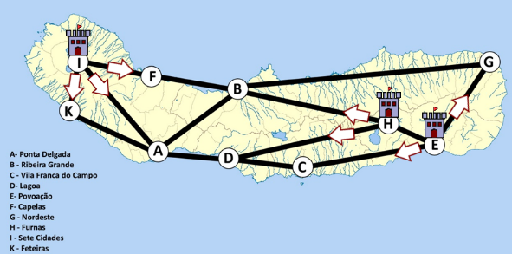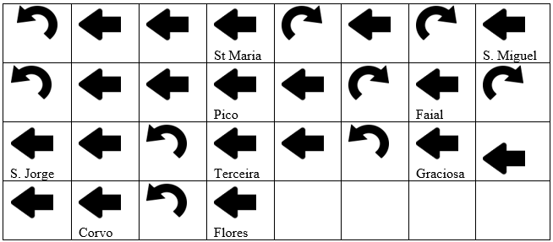

Desafio 3

Desafio 5

Desafio 4

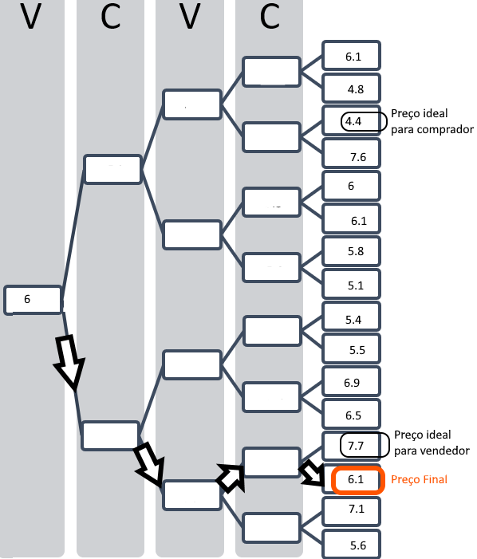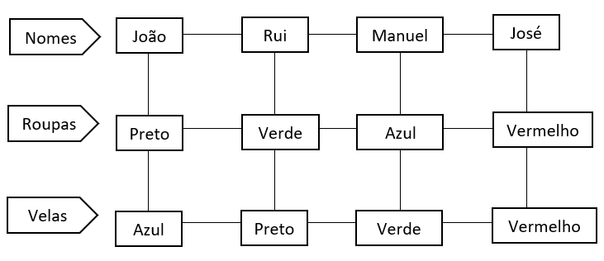

Desafio 6

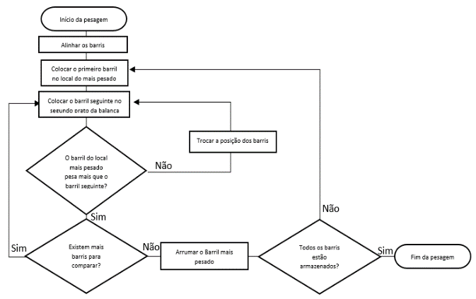

Desafio 8

Desafio 7

Desafio 9